Biofeedback w naszej szkole
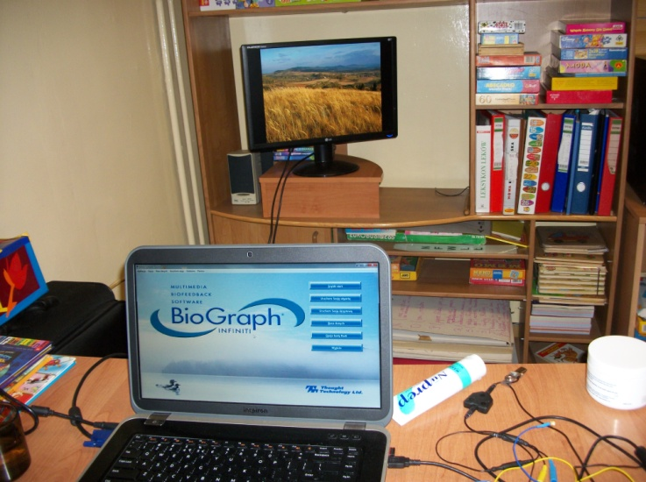
Terapia BFB w prowadzona jest w naszej szkole od kilku lat. W obecnym roku zakupiono nowy sprzęt z firmy Biomed, dzięki któremu możliwa jest dokładniejsza diagnoza oraz podniesienie efektywności prowadzonych zajęć.

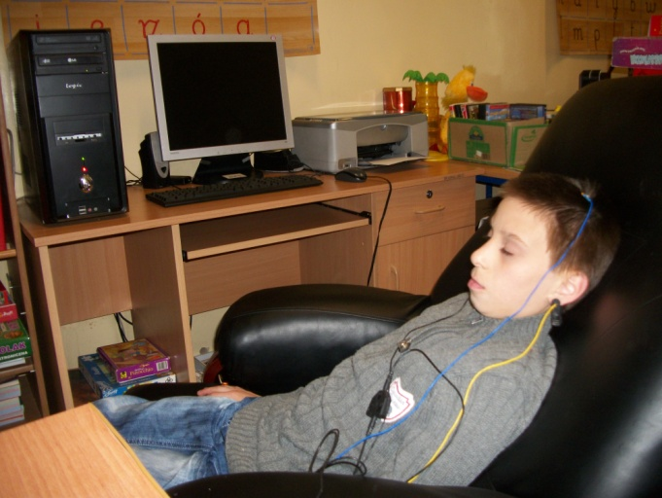
W trakcie sesji uczniowie korzystają z zakupionego przez szkołę fotela relaksacyjnego oraz różnych form wspomagających osiągnięcie pożądanych wyników. Zajęcia BFB prowadzone są raz w tygodniu przez wykwalifikowanego terapeutę, jedna sesja trwa ok. 40 min.
Generowane komputerowo wyniki sesji wskazują postępy uczniów i są przygotowywane w formie raportów w określonych odstępach czasowych.
Uczniowie naszej szkoły najczęściej korzystają z terapii rozwijającej procesy poznawcze tj. pamięć, koncentrację, umiejętność rozwiązywania zadań matematycznych, oraz poprawiającej proces czytania.
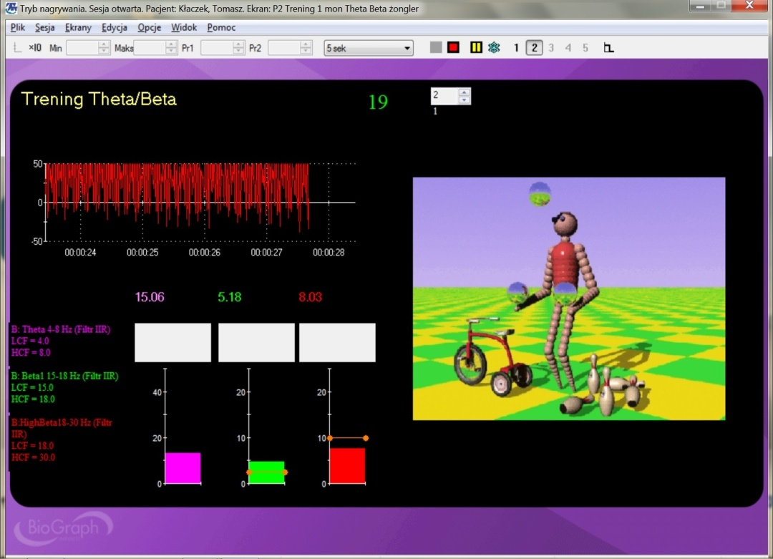
Dla osób z cechami nadpobudliwości i problemami jakie z nich wynikają, jak choćby jąkanie, czy przyspieszone tempo mowy, prowadzone są zajęcia w oparciu o protokoły relaksacyjne, których celem jest obniżenie stresu, napięcia i lęku.
Oto przykład ekranu z animacjami w oparciu o który pracuje uczeń w trakcie sesji. Animacja „ŻONGLER”.
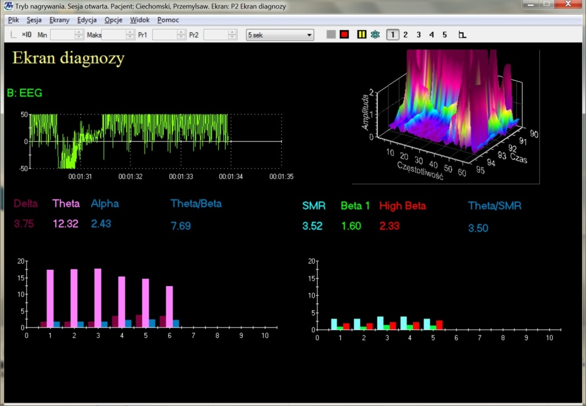
W odstępach kilkutygodniowych wykonywane są raporty trendów, które w sposób graficzny dokumentują postępy ucznia i wskazują dalszy kierunek terapii. Oto przykład raportu opartego o badania diagnostyczne oraz ekran diagnozy.

Obraz fal mózgowych w spektrum 3D

Sygnał EEG

Raport trendu sesji otwartej
(Grupa kanałów: B: EEG-Biofeedback)

Pacjent: P. K
Liczba sesji dla trendu: 2
Zakres liczbowy | Data sesji i czas
1 | 2013-03-27 12:25:50
2 | 2013-05-15 12:22:10
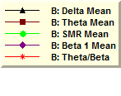

Graficzny obraz zmian amplitudy fal mózgowych w przeciągu 2 m-cy terapii.

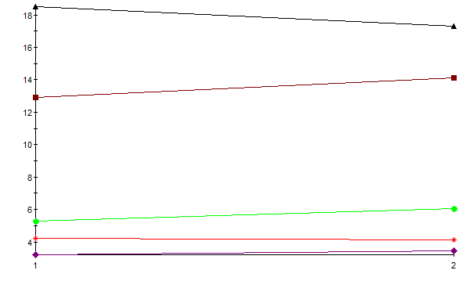

Zapis minimalnych i maksymalnych wartości amplitud poszczególnych fal.

 | Minimum | Maksimum | Średnia | Odch. Stand. | Współcz. zmienności
B: Delta Mean | 17.32 | 18.51 | 17.92 | 0.84 | 0.05
B: Theta Mean | 12.92 | 14.13 | 13.52 | 0.85 | 0.06
B: SMR Mean | 5.27 | 6.06 | 5.66 | 0.56 | 0.10
B: Beta 1 Mean | 3.20 | 3.47 | 3.34 | 0.19 | 0.06
B: Theta/Beta | 4.14 | 4.21 | 4.17 | 0.04 | 0.01

Wyniki zaznaczone na czerwono świadczą o postępach ucznia i poprawiającej się zdolności koncentracji.

Kanał wirtualny | Opis kanału | Zakres liczbowy | Wartość
V 37 | B: Delta Mean | 1 | 18.512
 |  | 2 | 17.319
V 39 | B: Theta Mean | 1 | 12.922
 |  | 2 | 14.126
V 43 | B: SMR Mean | 1 | 5.266
 |  | 2 | 6.057
V 44 | B: Beta 1 Mean | 1 | 3.204
 |  | 2 | 3.468
V 49 | B: Theta/Beta | 1 | 4.206
 |  | 2 | 4.143

Krzywa obrazująca zmiany poziomu koncentracji w trakcie jednej sesji.

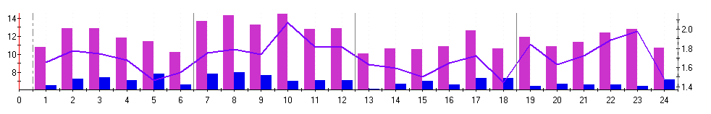

PODSUMOWANIE
Dzięki sprzętowi najnowszej generacji jaki obecnie posiada szkoła, możliwe jest prowadzenie terapii Biofeedback o wysokiej skuteczności, w pełni dostosowanej do potrzeb ucznia. Cenną rzeczą jest możliwość bieżącego monitorowania postępów ucznia i korygowania na bieżąco kierunku terapii.
Z raportów cząstkowych jakie przeprowadzone zostały u kilku uczniów po 6-8 sesjach wynika, że terapia jest skuteczna, gdyż amplituda fal modyfikowanych wyraźnie się zmienia dążąc do założonego na początku terapii, celu.
Jednak efekty osiągnięte w pierwszych sesjach muszą zostać utrwalone.
O zakończeniu terapii i trwałych efektach można będzie mówić dopiero po
ok. 50-60 sesjach, kiedy przeprowadzona zostanie diagnoza końcowa.
W przyszłym roku szkolnym planujemy objąć terapią ok.10 osób u których aktualnie prowadzone są wstępne badania diagnostyczne.
